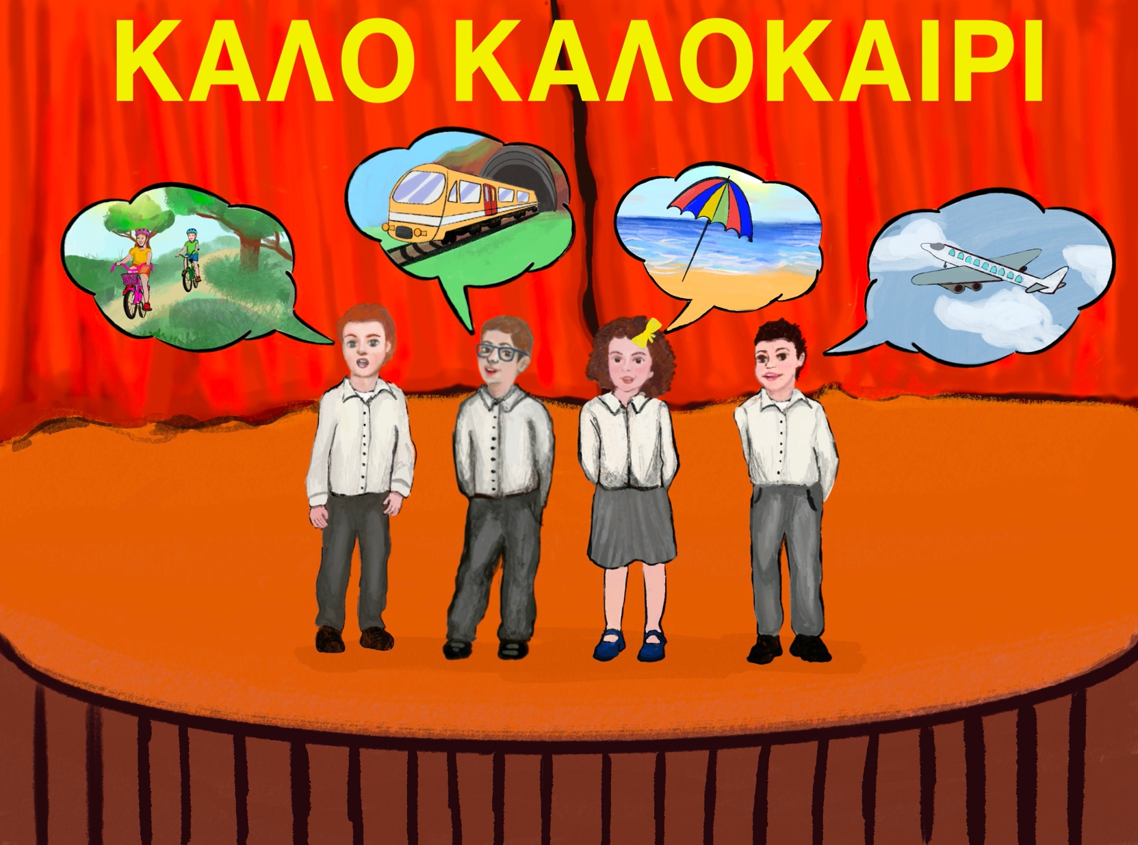
Κ Α Λ Ο
Κ Α Λ Ο Κ Α Ι Ρ Ι
Κ Α Λ Ο Κ Α Ι Ρ Ι

